Семинар для специалистов и социальных педагогов субъектов профилактики по выходу семьи с детьми из трудной жизненной ситуации в рамках межведомственного взаимодействия

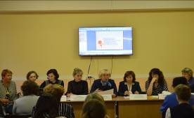
07 сентября 2016 года на базе МУ «Территориальный центр социального обслуживания населения» состоялся семинар для специалистов учреждений социальной защиты населения, образования, культуры, спорта и молодежной политики, КДН и ЗП на тему: «Межведомственное взаимодействие субъектов профилактики по выходу семьи с детьми из трудной жизненной ситуации».
В семинаре приняло участие более 50 специалистов субъектов профилактики.
Большакова Ольга Николаевна, председатель комитета социальной защиты населения администрации Тихвинского района, открыла семинар, ежегодное проведение которого стало традиционным.
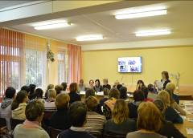
По вопросу «Организации досуга детей школьного возраста» выступила председатель комитета по культуре, спорту и молодежной политике администрации Тихвинского района Елена Юрьевна Котова.
«О мерах социальной поддержки семей с детьми» рассказала заведующая отдела социальных выплат комитета социальной защиты населения администрации Тихвинского района Татьяна Николаевна Марченко.

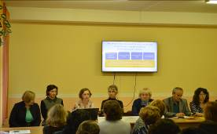
Главный специалист комитета социальной защиты населения администрации Тихвинского района сообщила «Об организации социального обслуживания семей с детьми» Ольга Анатольевна Соколова и поделилась опытом совместной работы с неблагополучными семьями с детьми, межведомственным взаимодействием с субъектами профилактики.
В рамках реализации федерального закона №120-ФЗ «Об основах системы профилактики безнадзорности и правонарушений несовершеннолетних» ведущий специалист Комиссии по делам несовершеннолетних и защите их прав Оксана Николаевна Яковлева довела до сведения присутствующих информацию «О взаимодействии органов и учреждений системы профилактики безнадзорности и правонарушений несовершеннолетних», новые методические рекомендации.
Инна Владимировна Афанасьева – начальник отдела активных программ занятости и проектных инициатив Тихвинского филиала ГКУ «Центр занятости ЛО» рассказала о ситуации на рынке труда в Тихвинском районе и «Об услугах, предоставляемых службой занятости населения».
Заведующая отделом опеки и попечительства комитета социальной защиты населения администрации Тихвинского района Елена Васильевна Асянина проинформировала участников семинара по вопросу «Профилактики социального сиротства».
Подводя итоги работы семинара, Ольга Николаевна Большакова отметила продуктивность семинарских занятий для специалистов всех служб системы профилактики семейного неблагополучия, готовность Комитета к любому взаимодействию и организации совместной работы по выходу семей с детьми из трудной жизненной ситуации.
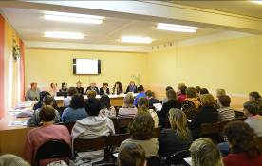
По мнению специалистов субъектов профилактики семейного неблагополучия и социального сиротства информация, полученная на семинаре, очень актуальна, доступна и полезна для использования в дальнейшей совместной работе.
В работе семинара приняли участие депутат Законодательного Собрания Ленинградской области Александр Евгеньевич Петров и директор по развитию группы компании «ИСТ» Белова Надежда Леонидовна.

